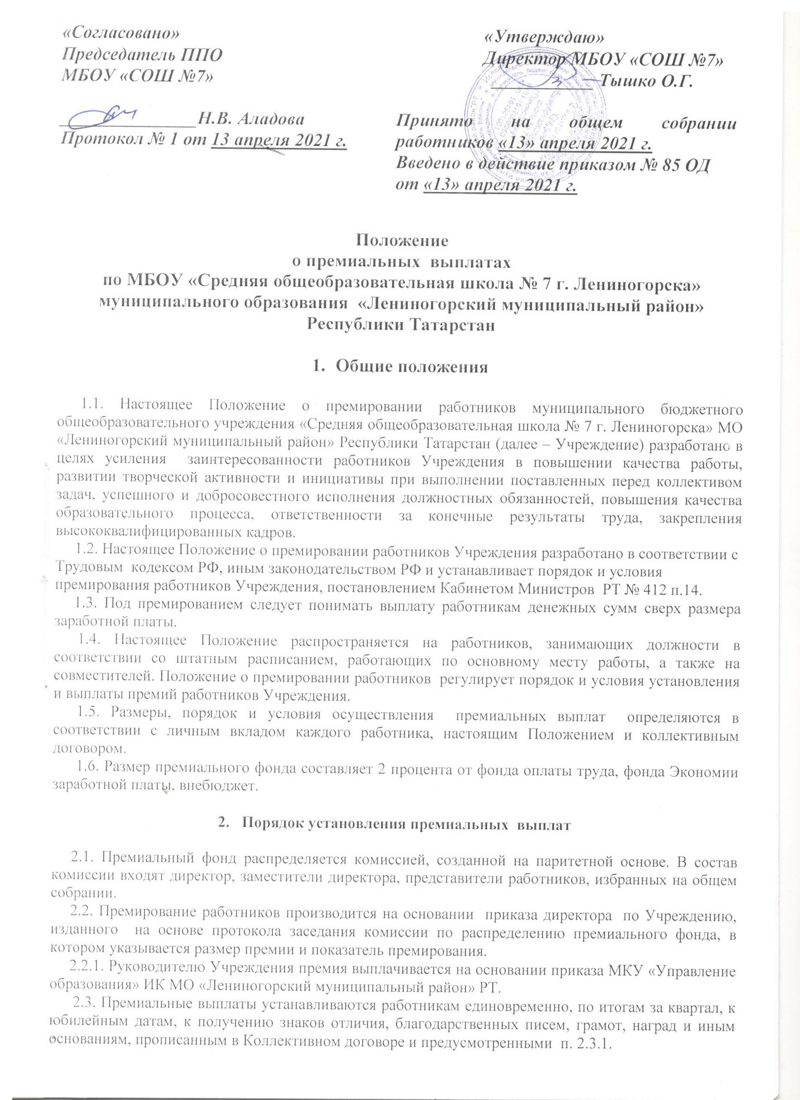

2.3.1. Единовременное премирование работников Учреждения производится: при наступлении знаменательного события или юбилея, как в жизни страны и трудового коллектива Учреждения (празднование Дня Учителя, Дня защитника Отечества, Международного женского дня, юбилея образовательного учреждения, празднование Нового года и т.д., так и конкретного работника (в связи с выходом на пенсию, к юбилейным датам со дня рождения), работники Учреждения, имеющие трудовые заслуги и не имеющие дисциплинарных взысканий, в обязательном порядке премируются к юбилейным датам и в связи с выходом на пенсию.
2.4. Премиальные выплаты устанавливаются в абсолютных величинах, либо в процентном отношении к окладу (ставки з/п).
2.5. Совокупный размер материального поощрения работников максимальными размерами не ограничивается и зависит только от фонда оплаты труда.
2.6. Руководитель Учреждения обеспечивает своевременность и доступность информации о достигнутых результатах качества работы и размерах стимулирующих выплат, об условиях их выплаты работникам.

3. Виды премиальных и других поощрительных выплат:

№ п/п | Вид выплат |  | Размер премии | На период
1. Педагогический персонал:
1 | Профессиональные конкурсы: (очно)  - Победитель республиканского этапа Всероссийских конкурсов «Учитель года», «Педагог-психолог года», «Классный руководитель», «Преподаватель-организатор ОБЖ», «Наставник года», «Учитель татарского языка» и другие  - Призер, лауреат, номинант республиканского этапа Всероссийских конкурсов «Учитель года», «Педагог-психолог года», «Классный руководитель», «Преподаватель-организатор ОБЖ», «Наставник года», «Педагог-организатор года», «Учитель татарского языка», «Учитель здоровья» и другие  - Участник республиканского этапа Всероссийских конкурсов «Учитель года», «Педагог-психолог года», «Классный руководитель», «Преподаватель-организатор ОБЖ», «Наставник года», «Педагог-организатор года», «Учитель татарского языка», «Учитель здоровья» и другие  - Участник зонального этапа (очно) Всероссийских конкурсов «Учитель года», «Педагог-психолог года», «Классный руководитель», «Преподаватель-организатор ОБЖ», «Наставник года», «Педагог-организатор года», «Учитель татарского языка».  - Муниципальный этап (очно) Всероссийских конкурсов «Учитель года», «Педагог-психолог года», «Классный руководитель», «Преподаватель-организатор ОБЖ», «Наставник года», «Педагог-организатор года», «Учитель татарского языка», «Учитель здоровья» и другие (очно)  Победитель  Призер  Лауреат  Участник  Классным руководителям за победу в рамках конкурса «Лучший класс года».  - За призовые места в муниципальном смотре-конкурсе учебных кабинетов (по итогам подготовки к новому учебному году), смотре-конкурсе творческих лабораторий классных руководителей, учителей-предметников. | 10000 руб.  7000 руб.  5000 руб.  4000 руб.  7000 руб.  5000 руб.  4000 руб.  3000 руб.  2000 руб.  1 место 2000 руб.  2 место 1500 руб.  3 место 1000 руб. |  | Единовременно после мероприятия в течение квартала  Единовременно после мероприятия в течение квартала  Единовременно после мероприятия в течение квартала  Единовременно после мероприятия в течение квартала  Единовременно после мероприятия в течение квартала
2 | За дополнительный объём труда:  инспектор по охране прав детства; ответственный за организацию питания; за заполнение документов строгой отчетности; за наставничество; за исполнение разовых поручений);  - за выполнение обязанностей начальника пришкольного лагеря.  За общественный значимый труд:  - председателю профсоюзного комитета;  - за исполнение обязанностей ответственного за практическое выполнение мероприятий по охране труда в Учреждении;  - за ведение протоколов педагогических советов и совещаний при директоре; | 1500 руб.  10% от оклада (по коллективному договору)  10% от оклада (по коллективному договору)  10% от оклада (по коллективному договору) |  | Ежемесячно  Ежеквартально  Ежеквартально
3 | За выполнение обязанностей руководителя ППЭ, технического специалиста во время проведения ОГЭ, ЕГЭ | 5000 |  | Единовременно после мероприятия
4 | За работу в условиях эксперимента, участие в инновационной и методической деятельности, ведение опытно-экспериментальной работы, разработка и внедрение авторских программ. | 3000 руб. |  | Ежеквартально
5 | Преподавателям за руководство муниципальным методическим объединением. | 1500 руб. |  | Ежеквартально
6 | За руководство творческими группами (например «Школа молодого учителя» и т.д.) | 1500 руб. |  | Ежеквартально
7 | Подготовка конкурсантов к участию в профессиональных конкурсных мероприятиях и сопровождение на конкурс  муниципального уровня  зонального уровня  республиканского и российских уровней | 3000 руб.  4000 руб.  6000 руб. |  | Единовременно
8 | За подготовку и результативность выступления команд учащихся в соревнованиях, творческих, интеллектуальных конкурсах (очно)  муниципального уровня:  победитель  призёр, лауреат  республиканского уровня:  победитель  призёр, лауреат  участие  российского уровня:  победитель  призёр, лауреат  участие | 4000 руб.  3000 руб.  6000 руб.  4000 руб.  2000 руб.  7000 руб.  5000 руб.  3000 руб. |  | Единовременно
9 | За подготовку и проведение конференций, семинаров, мероприятий (очно)  зонального уровня  республиканского уровня  всероссийского уровня | 4000 руб.  6000 руб.  8000 руб. |  | Единовременно
10 | Подготовка  победителя Республиканского этапа Всероссийских предметных олимпиад  призера Республиканского этапа Всероссийских предметных олимпиад  подготовка  победителя Всероссийского этапа предметных олимпиад  призера Всероссийского этапа предметных олимпиад | 6000 руб.  4000 руб.  10000 руб.  6000 руб. |  | Единовременно после мероприятия в течение квартала
11 | Распространение педагогического опыта в рамках проведения семинаров, конференций, фестивалей, круглых столов на зональном , республиканском, всероссийском уровнях (очно) | 3000 руб. |  | Единовременно после мероприятия в течение квартала
2. Учебно-вспомогательному персоналу:
1 | За дополнительный объём труда: за активное участие в подготовке и проведении мероприятий разного уровня:  муниципальный уровень  зональный уровень  республиканский уровень  всероссийский уровень | 2000 руб.  4000 руб.  5000 руб.  6000 руб. |  | Единовременно после мероприятия в течение квартала
3.Младшему обслуживающему персоналу:
1 | За участие в ремонтных работах школы к новому учебному году | 5000 руб. |  | Единовременно
2 | За дополнительный объём труда (уход за растениями, гигиеническая обработка штор, работа на пришкольном участке, работа на уличных спортивных и игровых площадках) | 5000 руб. |  | Единовременно после мероприятия в течение квартала
4. Всем работникам Учреждения:
1 | При получении званий, знаков, благодарственных писем, грамот, наград. | 3000 руб. |  | Единовременно
2 | На похороны бывших работников, ушедших на пенсию из Учреждения. | 1500 руб.  (материальная помощь) |  | Единовременно
3 | Работникам к юбилейным датам: женщинам – 50, 55 лет, мужчинам – 50, 60 лет. | 0,5 оклада ( по кол.договору) |  | Единовременно
4 | Работникам на похороны близких родственников (супруги, супруга, детей) | 0,5 оклада  (по кол.договору) |  | Единовременно

4. Положение
о депремировании
по МБОУ «СОШ № 7» МО «ЛМР» РТ

4.1. К основаниям не начисления премии относятся:
- наличие опозданий, иных подтверждённых фактов невыполнения или ненадлежащего выполнения трудовых обязанностей;
- наличие дисциплинарного взыскания в периоде, за который начисляется премия;
- нарушение трудовой дисциплины;
- невыполнение письменного распоряжения непосредственного руководителя.
4.2. Депремирование оформляется приказом руководителя учреждения с обоснованием его причин.
4.3. Депремирование производится за тот расчётный период, в котором имели место нарушения. Если они были выявлены после выплаты премии, то лишение премии производится за тот расчётный период, в котором нарушения были обнаружены.

